Istituto Comprensivo "Patari-Rodari"
Scuola Statale dell'Infanzia, Primaria e Secondaria di I grado

Via Daniele, 17 - 88100 Catanzaro - Tel. +39 0961.746924 - Fax +39 0961.746918

Email: czic85200p@istruzione.it - Pec: czic85200p@pec.istruzione.it - C.M. CZIC85200P - C.F. 97061390791

REGOLAMENTO D’USO DEL REGISTRO ELETTRONICO
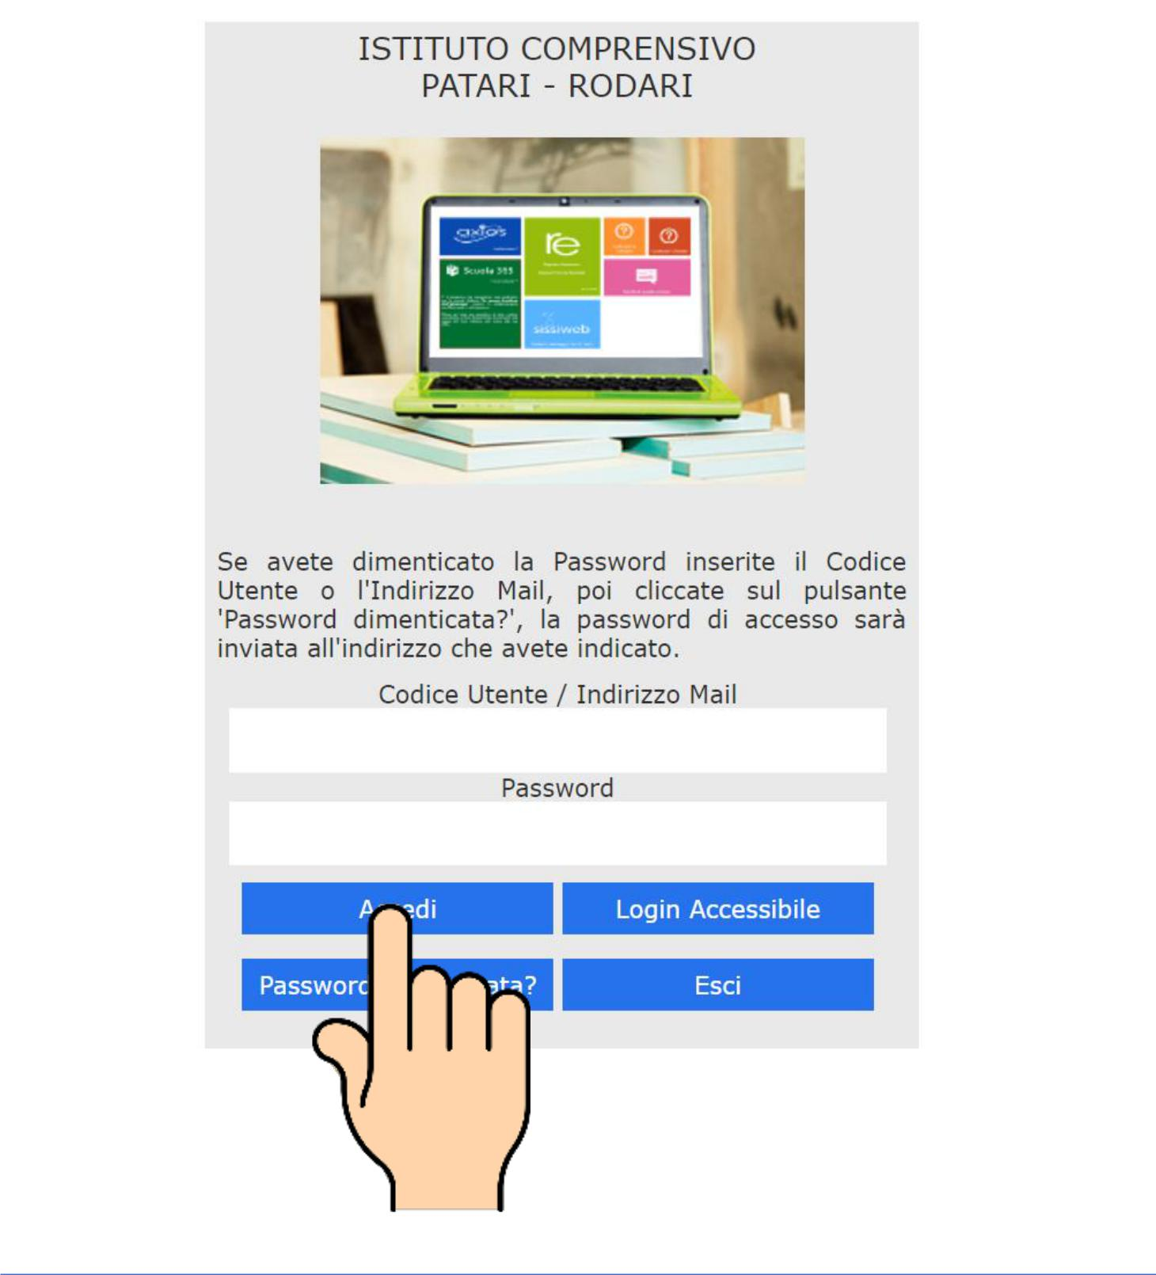

A.S. 2018/19
I.C “Patari-Rodari” a.s. 2018/19 Regolamento d’suso del registro elettronico

ISTITUTO COMPRENSIVO “PATARI-RODARI”

REGOLAMENTO D’USO DEL REGISTRO ELETTRONICO

Art. 1 ‐ PREMESSA

Art. 2 ‐ TUTELA DELLA PRIVACY

Art. 3 ‐ REGOLE GENERALI DI UTILIZZO DELLA RETE WI‐FI

Art. 4 ‐ REGOLE GENERALI DI UTILIZZO DEL REGISTRO ELETTRONICO

Art. 5 ‐ NORME PER I DOCENTI

Art. 6 ‐ NORME PER LE FAMIGLIE

Art. 7 ‐ NORME PER I DOCENTI COORDINATORI DELLA CLASSE

Art. 8 ‐ NORME PER ASSISTENTI AMMINISTRATIVI

_____________________________________________________________________________________

Pag. 2 di 8
I.C “Patari-Rodari” a.s. 2018/19 Regolamento d’suso del registro elettronico

Art. 1 – PREMESSA

Il registro elettronico è un software che permette di gestire il registro di classe, il registro dei docenti, le pagelle e le comunicazioni con le famiglie. Per poter utilizzare il registro elettronico bisogna disporre di un dispositivo digitale (computer, notebook, netbook, tablet, smartphone, ecc.) collegato ad Internet.

Il D.L. 6 luglio 2012 n. 95 convertito dalla legge 7 agosto 2012 n. 135 al Titolo II specifica, tra l’altro, che “… a decorrere dall’anno scolastico 2012‐2013 le istituzioni scolastiche ed educative redigono la pagella degli alunni in formato elettronico. La pagella elettronica ha la medesima validità legale del documento cartaceo ed è resa disponibile per le famiglie sul web o tramite posta elettronica o altra modalità digitale…. A decorrere dall’anno

scolastico 2012‐2013 le istituzioni scolastiche e i docenti sono tenuti ad adottare registri on line e ad inviare le comunicazioni agli alunni e alle famiglie in formato elettronico.”

L’applicativo “registro elettronico”, dunque, viene introdotto per consentire la dematerializzazione e lo snellimento delle procedure, nonché per garantire e promuovere l’accesso all’informazione da parte di studenti e famiglie.

L’Istituto Comprensivo “Patari-Rodari” di Catanzaro ha adottato, a partire dall’A.S. 2016/2017, il software

“Axios” a cui si può accedere tramite le icone  e  presenti sulla Home del sito web dell’Istituto http://www.icpatarirodari.edu.it/app/ .

Il Registro elettronico è uno strumento che coinvolge l’operato di numerosi ambiti dell’attività dell’Istituto, con il trattamento dei dati rilevanti e riservati. Pertanto, si ritiene opportuno e necessario regolamentare le modalità di utilizzo del Registro Elettronico che le varie categorie di utenti sono tenute ad osservare.

Art. 2 – TUTELA DELLA PRIVACY

Le operazioni relative all’uso del registro elettronico sono improntate alla tutela della privacy ed ogni tipologia di

utente ha accesso solo alle informazioni strettamente pertinenti al proprio ruolo.

Il registro elettronico gestisce dati personali riguardanti gli alunni (assenze, ritardi, uscite, giustificazioni, voti, note disciplinari), soggetti alle norme che tutelano la privacy.

La titolarità del trattamento dei dati personali è esercitata dal Dirigente Scolastico.

Il Dirigente Scolastico designa il Responsabile del trattamento dei dati personali nella persona del Direttore SGA.

I docenti sono incaricati del trattamento per quanto concerne gli alunni a loro affidati.

Le varie categorie sono incaricate del trattamento dei dati per quanto concerne il rispettivo ambito di competenza.

Art. 3 – REGOLE GENERALI DI UTILIZZO DELLA RETE WI-FI

Ogni utente abilitato all’uso delle reti wi‐fi dell’Istituto è autorizzato ad utilizzare il servizio internet

esclusivamente per i fini istituzionali per cui è stato concesso.

E’ vietato fornire a soggetti non autorizzati l’accesso alla rete wi‐fi dell’Istituto, collegarvi apparecchiature o servizi o software, immettere o trasmettere virus o programmi pericolosi per altri utenti o compromettere la sicurezza della rete in qualsiasi modo.

L’utente è direttamente responsabile delle attività svolte durante la connessione in Internet tramite il servizio wi‐fi.

- vietato creare o trasmettere qualunque immagine, dato o materiale offensivo, minatorio, diffamatorio, osceno, blasfemo o lesivo della dignità umana. E’, altresì, vietato scambiare materiale illegale o coperto da copyright o tutelato da altri diritti di proprietà intellettuale o industriale.

_____________________________________________________________________________________

Pag. 3 di 8
I.C “Patari-Rodari” a.s. 2018/19 Regolamento d’suso del registro elettronico

E’ vietato trasmettere materiale commerciale e o pubblicitario, nonché permettere che le proprie risorse siano utilizzate da terzi per questa attività.

E’ vietato danneggiare, distruggere, cercare di accedere senza autorizzazione ai dati o violare la riservatezza di altri utenti, compresa l'intercettazione o la diffusione di password e ogni altro “dato personale” come definito dalle leggi sulla protezione della privacy.

E’ vietato svolgere sulla rete ogni altra attività non consentita dalla vigente normativa, nonché dai regolamenti e dalle norme di buona educazione in uso sulla rete Internet (note come “Netiquette”).

Tutti gli utenti che accedono alla Rete sono riconosciuti e identificati. Le attività potranno essere controllate dal personale autorizzato nel caso di uso illecito della Rete.

Art. 4 – REGOLE GENERALI DI UTILIZZO DEL REGISTRO ELETTRONICO

I dati del registro elettronico non possono essere inseriti, modificati o cancellati dalle persone non autorizzate.

Il trattamento illecito dei dati è sanzionato dalle leggi vigenti in materia di privacy e protezione dei dati riservati.

I voti dei docenti sono consultabili dal Docente che li ha assegnati, dal Coordinatore di classe, dal Dirigente Scolastico e dai Genitori dello studente interessato.

Le assenze, i ritardi, le uscite, le giustificazioni, le note disciplinari e le comunicazioni con le famiglie sono consultabili

dal Dirigente Scolastico, dal Coordinatore di Classe, dai Docenti del Consiglio di Classe e dai Genitori dell’alunno

interessato.

L’uso dei dati necessari per lo svolgimento degli scrutini, è regolamentato dalla normativa vigente in materia di

valutazione finale degli apprendimenti e dei comportamenti.

Per la consultazione e l’accesso ai dati necessari in caso di evacuazione, l’Istituto si avvale di appositi elenchi cartacei, messi a disposizione in ciascuna aula, opportunamente integrati, durante l’appello nei punti di raccolta appositamente
predisposti, da testimonianze degli studenti e da memorie dei docenti.

Il presente regolamento potrà essere integrato con le norme per la gestione di ulteriori estensioni dell’uso del Registro (partecipazione alle uscite didattiche, uscite anticipate, prenotazione colloqui scuola‐famiglia, ecc.) che verranno
messe in opera nel periodo successivo alla sua approvazione.

Art. 5 – NORME PER I DOCENTI

Tutti i docenti utilizzano il Registro Elettronico per:

- rilevazione presenze e gestione assenze degli studenti;

- inserimento degli argomenti della lezione svolta e l’assegnazione di compiti da svolgere a casa;

- inserimento programmazione settimanale (scuola primaria);

- comunicazione alle famiglie delle valutazioni per la specifica materia;

- comunicazione alla famiglia di eventuali problematiche comportamentali e relazionali che emergono per lo specifico studente dall’attività svolta in classe.

Per la gestione delle attività sopra elencate i docenti si atterranno alle seguenti norme.

CREDENZIALI PERSONALI E FIRMA REGISTRI

Essendo il registro elettronico, personale e di classe, documento ufficiale dell’attività didattica, esso ‐ esattamente come la precedente versione cartacea – deve essere compilato da tutti i docenti dell’Istituto con cura e senza errori, con particolare riguardo a:

inserimento della propria firma nell’ora corrente di lezione;

- indicazione dettagliata dell’argomento affrontato in classe durante la lezione.

____________________________________________________________________________________

Pag. 4 di 8
I.C “Patari-Rodari” a.s. 2018/19 Regolamento d’suso del registro elettronico

- Inserimento degli eventuali compiti assegnati a casa.

- inserimento dei voti.

- Inserimento annotazioni giornalieri, note disciplinari e, in generale, tutte le comunicazioni che abitualmente

trovavano posto nel registro di classe cartaceo.

Si raccomanda agli insegnanti di eliminare dal registro ogni riferimento esplicito ad allievi diversamente abili, DSA e con BES.

UTILIZZO DELLE APPARECCHIATURE IN DOTAZIONE ALL’ISTITUTO

I PC, i notebook e i tablet in dotazione ai docenti e/o alle classi per accedere al Registro Elettronico, sono beni di proprietà della scuola e pertanto devono essere conservati con la massima cura. Il danneggiamento doloso o lo

smarrimento saranno oggetto di indagine per l’individuazione di eventuali responsabilità.

Il docente deve accertarsi che il computer di classe non sia utilizzato per attività che non sono collegate alla didattica,

in particolare durante il cambio dell’ora.

E’vietato cedere, anche solo temporaneamente, il proprio codice utente e la propria password. L’utente intestatario

verrà considerato responsabile di qualunque atto illecito perpetrato con quell’account.

Nel caso di smarrimento delle credenziali, il docente deve informare per iscritto il Dirigente.

Il recupero delle credenziali avviene in automatico, se nel proprio profilo il docente ha memorizzato un indirizzo di e‐mail valido. Per situazioni particolari si può contattare il personale della segreteria.

Le credenziali di accesso di ogni docente rimangono attive fino alla permanenza del docente in servizio nell’istituto. Esse non devono essere memorizzate in funzioni di log‐in automatico, in un tasto funzionale o nel browser utilizzato per la navigazione Internet o in computer di uso comune.

Ogni docente, per accedere al registro elettronico, deve inserire le proprie credenziali:

username e password; alla fine del suo utilizzo deve assicurarsi di aver chiuso il proprio account (logout) prima di lasciare la postazione.

Si raccomanda, inoltre, agli insegnanti di non allontanarsi mai e per nessuna ragione dall’aula lasciando aperto il registro elettronico a causa dell’alto rischio di modifica, da parte di altre persone.

- vietato demandare a terze persone la compilazione del registro elettronico in ogni sua parte. La compilazione del registro elettronico spetta esclusivamente al docente presente in aula. Per nessun motivo si possono delegare colleghi, alunni o altre persone a tale mansione.

La firma di presenza deve essere apposta giornalmente e non è consentito firmare in anticipo per i giorni successivi o per le lezioni successive dello stesso giorno.

Nel caso di assenza del docente della prima ora il supplente firmerà la sostituzione.

In caso di malfunzionamento del software o indisponibilità momentanea del supporto informatico o della connessione Internet, il docente deve annotare assenze, voti, argomenti delle lezioni su un supporto cartaceo. Appena possibile provvederà a firmare e ad inserire i dati nel registro elettronico.

REGISTRAZIONE DELLE ATTIVITA’ IN CLASSE

La registrazione delle attività svolte e/o degli argomenti di programma affrontati, dei compiti assegnati per casa e le note disciplinari vanno inseriti durante l’ora di lezione e comunque entro la giornata in cui gli stessi sono assegnati.

REGISTRAZIONE DEI VOTI

I voti relativi alle prove orali vanno di norma inseriti alla fine dell’interrogazione o nell’arco della giornata, al più

tardi il giorno successivo.

____________________________________________________________________________________

Pag. 5 di 8
I.C “Patari-Rodari” a.s. 2018/19 Regolamento d’suso del registro elettronico

I voti delle prove di verifica scritta e grafico‐pratica vanno inseriti di norma subito dopo la correzione, entro 15 giorni dall’effettuazione della prova.

L’inserimento di eventuali altre valutazioni o annotazioni aventi valore valutativo va fatto di norma entro le 48h successive alla circostanza che le origina.

SCRUTINI INTERMEDI E FINALI

La proposta di voti per lo scrutinio va riportata sul registro entro 48h prima dello scrutinio stesso, salvo diverse e

esplicite indicazioni presenti nelle comunicazioni che regolano l’andamento dello scrutinio.

Art. 6 – NORME PER LE FAMIGLIE

Ciascuna famiglia, attraverso codici di accesso riservati, può consultare quotidianamente l’attività didattica svolta in classe dai docenti, monitorare dettagliatamente la frequenza scolastica dell’alunno/a (ingressi in ritardo, uscite anticipate, assenze), avere un’informativa specifica sulle valutazioni riportate, sia nel corso dell’anno, sia in chiusura dei periodi didattici e dell’anno scolastico.

CREDENZIALI DI ACCESSO

I Genitori, per avere accesso al Registro elettronico per la parte di loro competenza, ricevono le credenziali (username e password), in forma riservata, dal Dirigente scolastico o da un suo delegato.

Le credenziali sono personali, riservate e non cedibili ad altre persone. Chi le riceve è responsabile del loro corretto utilizzo.

Per consentire ai genitori di svolgere pienamente il ruolo di supporto e di controllo del percorso scolastico dei propri figli, è necessario che:

- I genitori NON comunichino ai figli le credenziali personali e riservate (username e password);

- I genitori consultino con regolarità (almeno settimanale) la situazione scolastica dei propri figli.

I genitori sono invitati a memorizzare un indirizzo di e‐mail valido nel loro profilo sul registro. In tal modo, in caso di smarrimento delle credenziali è possibile avviare in automatico la procedura di recupero. Se risulta impossibile avviare in automatico la procedura di recupero credenziali, le famiglie possono rivolgersi alla Segreteria Didattica.

ASSENZE

La rilevazione degli ingressi agli studenti avviene in avvio di prima ora di lezione. La rilevazione avviene in seconda o terza ora nel caso di ingresso posticipato di tutta la classe.

Nei casi di ingresso ritardato o di uscita anticipata di singoli studenti, presenze ed assenze verranno segnalate sul registro dal docente, e entreranno nel conteggio finale delle ore di presenza necessarie per determinare la validità dell’anno scolastico del singolo studente.

L’Istituto provvede a sottrarre dal conteggio delle assenze le ore dedicate a iniziative didattiche organizzate dall’Istituto stesso (uscite didattiche, visite di istruzione, stage, gare sportive, ecc.).
Le assenze vanno giustificate tramite il diario cartaceo.

Le assenze devono essere giustificate entro massimo 30 giorni, passati i quali le stesse non verranno più visualizzate all’interno del registro di classe come evento da giustificare. A quel punto la coordinatrice di classe porrà il problema tempestivamente alla responsabile dell’area alunni che interverrà risolvendo il problema.

VOTI E LORO INTERPRETAZIONE.

Il sistema numerico (in decimi) adottato per la valutazione delle prove scritte, orali, grafiche e pratiche è adottato dal Collegio Docenti, a inizio d’anno scolastico.
_____________________________________________________________________________________

Pag. 6 di 8
I.C “Patari-Rodari” a.s. 2018/19 Regolamento d’suso del registro elettronico

Le valutazioni delle prove orali vengono segnate sul Registro dall’insegnante entro 48 (quarantotto) ore dalla prova; le valutazioni delle prove scritte/grafiche/pratiche vengono segnate sul Registro dall’insegnante entro 15 (quindici) giorni dalla prova.

I voti registrati saranno visibili alle famiglie dopo quattro giorni della loro scrittura sul registro.

Poiché il Registro dell’Insegnante raccoglie valutazioni diverse che possono avere significato diverso in funzione del tipo di prova, dell’argomento cui essa si riferisce e del periodo dell’anno scolastico in cui essa viene svolta, la media aritmetica proposta dal Registro Elettronico ha valore puramente indicativo. In nessun caso la media aritmetica ha valore vincolante per la valutazione finale proposta dal docente in fase di scrutinio che può essere modificata con voto del Consiglio di Classe, e comunque il voto del Consiglio di Classe, non può essere inferiore alla media aritmetica. Si precisa che la votazione in decimi, derivata dalla media, verrà arrotondata all’unità superiore per frazioni pari o superiore a 0,5.

COMUNICAZIONI SCUOLA‐FAMIGLIA

La scuola comunica con la famiglia tramite le seguenti funzionalità del Registro Elettronico:

- NOTE DISCIPLINARI

Vengono utilizzate dai docenti del Consiglio di Classe per segnalare comportamenti dello studente che non rispettano il Regolamento Interno degli Studenti e delle Studentesse e le comuni norme di convivenza di rispetto nei confronti della classe e del personale dell’Istituto. A seconda della gravità e della frequenza possono determinare sanzioni disciplinari (Statuto degli studenti e delle studentesse).

- ANNOTAZIONI

Vengono utilizzate dai docenti del Consiglio di Classe per segnalare situazioni specifiche, di carattere didattico‐ educativo, che hanno caratterizzato la partecipazione dello studente all’attività svolta in classe in quel giorno.

- MAIL TRAMITE REGISTRO

L’Istituto potrà inviare tramite registro Elettronico messaggi di posta elettronica ai genitori che hanno memorizzato nel proprio profilo un indirizzo di posta elettronica valido.

In adesione a quanto previsto dalla normativa sulla dematerializzazione, poiché le schede di valutazione finale (pagella periodo intermedio o pagella finale) sono consultabili online tramite il Registro Elettronico, esse NON vengono stampate e NON vengono consegnate alla famiglia.

L’adozione del presente Regolamento, condiviso da tutte le componenti che operano all’interno dell’Istituto impegna la famiglia a:

- assumere la consapevolezza che tutte le informazioni sui risultati scolastici degli studenti sono trasmesse tramite Registro Elettronico;

- consultare le schede di valutazione finale di ciascun periodo didattico;

- L’Istituto opera un controllo regolare sui genitori che consultano la pagella nei giorni successivi alla sua pubblicazione e si riserva la facoltà di contattare, tramite la Dirigenza o i coordinatori del Consiglio di Classe, le famiglie degli alunni che presentano preoccupanti e rapidi peggioramenti nell’andamento scolastico.

Art. 7 – NORME PER I DOCENTI COORDINATORI DELLE CLASSI

A integrazione di quanto previsto per tutti i docenti, il Coordinatore della Classe utilizza il Registro Elettronico per:

- il controllo delle assenze per la validità dell’anno scolastico. Avviso in Segreteria di eventuali situazioni di inadempienza dell’obbligo scolastico;

_____________________________________________________________________________________

Pag. 7 di 8
I.C “Patari-Rodari” a.s. 2018/19 Regolamento d’suso del registro elettronico

- inserimento del Team della Programmazione didattica (percorso: Registro del docente Programmazione Didattica-Gestione Team +);

- inserimento delle progettazioni disciplinare ricevute da tutti i docenti facenti parte del consiglio di classe

(percorso: Registro del docente Programmazione Didattica-Verbali +);

- la preparazione dello scrutinio con verifica del corretto inserimento dei voti da parte di tutti i docenti del Consiglio di Classe, proposta del giudizio di comportamento in riferimento ai criteri deliberati dal Collegio dei docenti;

- il monitoraggio delle Note Disciplinari.

Art. 8 – NORME PER ASSISTENTI AMMINISTRATIVI

Il personale della Segreteria utilizza il Registro Elettronico per:

SEGRETERIA DIDATTICA

- creare l’associazione docenti-materia (inizio anno, con aggiornamenti in itinere)

- generare e distribuire le credenziali ai genitori (sia nuovi, sia in caso di smarrimento)

- stampare le pagelle dell’anno in corso (solo su richiesta degli interessati)

- stampare e archiviare il Registro generale dei voti

- interagire con l’Amministratore del Registro per la gestione delle credenziali di accesso al registro dei docenti distinti:

  - nuovi titolari (nuove credenziali a inizio anno);

  - supplenti (nuove credenziali, disattivazione docente titolare, cessazione).

Catanzaro, Dicembre 2018

Il Dirigente Scolastico

(Dott.ssa Anna Maria Rotella)
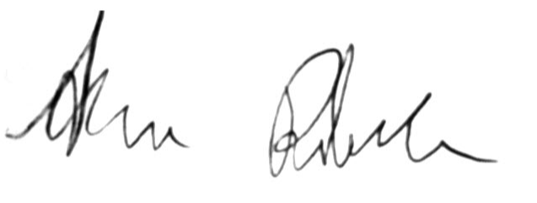

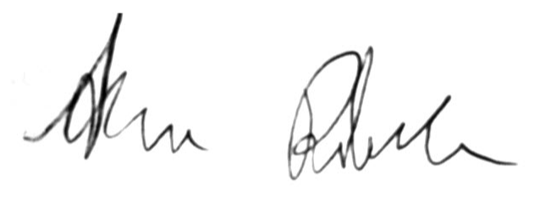

Il Responsabile del Registro Elettronico

(Prof.re Nicola Corea)

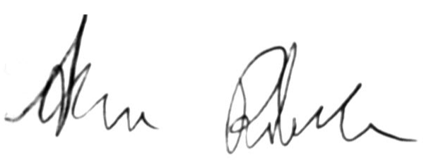

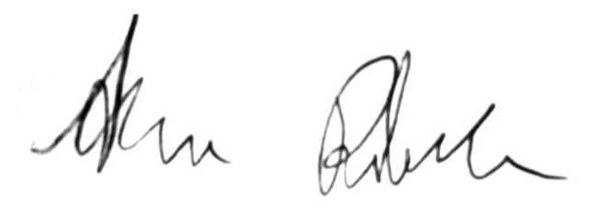

_____________________________________________________________________________________

Pag. 8 di 8

